МИНОБРНАУКИ РОССИИ
Санкт-Петербургский государственный
электротехнический университет
«ЛЭТИ» им. В.И. Ульянова (Ленина)
Кафедра АПУ

отчет
по лабораторной работе №1
по дисциплине «Алгоритмы и структуры данных»
Тема: Линейная структура данных «стек» и операции над ним

Студенты гр. 1371 |  | Вотяков Ф.А, Лукин М.А.
Преподаватель |  | Ряскова Е.Б.

Санкт-Петербург
2022
Цель работы.
Знакомство с понятиями «стек», получение практических навыков выполнения операций над ним, а также знакомство с правилами программной реализация стека на основе статического массива.
Листинг программы
#include <malloc.h>
#include <iostream>
using namespace std;
//Стек для символов на основе массива
typedef struct
{char *stack; // массив элементов стека(динамический)
int head; // количество заполненных элементов
int size; // максимальный размер стека
}STACK;

//Инициализация функций, которые будут обрабатывать Стек

//выделение памяти под стек
int Init(STACK* Stack, int nSize)
{
Stack->stack = (char*)malloc(nSize);
if (Stack->stack == NULL) return -1;
Stack->size = nSize;
Stack->head = 0;
return nSize;
}

// запись нового элемента
int Push(STACK* Stack, char cElement)
{if (Stack->head == Stack->size) return -1;
Stack->stack[Stack->head++] = cElement;
return 1;
}

// функция считывает верхний элемент, возвращая его и закрывая ему доступ к стеку
char Pop(STACK* Stack)
{if (Stack->head == 0) return 0;
return Stack->stack[--Stack->head]; }

// получение размера стека
int GetSize(STACK* Stack)
{ return Stack->head;
}
// функции, необходимые для очистки памяти после работы со стеком
void Clear(STACK* Stack)//
{Stack->head = 0;}

void Free(STACK* Stack)
{ free(Stack->stack); }

// обобщенная функция вывода стека
void print(STACK* Stack){
if (Stack->head == 0) return;
int length = Stack->head;
cout<<"Стек: ";
while(length){
cout<<Stack->stack[--length]<<' ';
}
}

// функция заполнения стека
void input(STACK* Stack){
const char end = '0';// эталонный символ
char e;
cout<< "Введите элементы (для окончания введите: 0) : ";
while(Stack->head < Stack->size){
cin>> e;
if (e == end) {
break;
}
Push(Stack, e);

}
}
int main()
{
int stack_size;
STACK Top;
cout<< "Введите размер стека: ";
cin>> stack_size;
Init(&Top,stack_size);
input(&Top);
print(&Top);
Clear(&Top);
Free(&Top);
return 0;}

Результат Работы всех функций

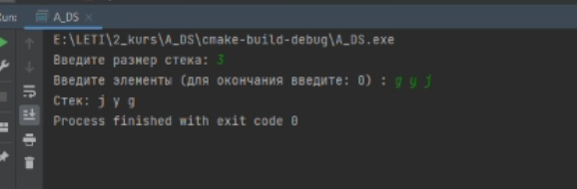

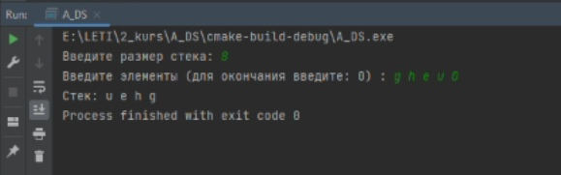

Выводы.
В ходе лабораторной работы мы изучили понятие Стек. Освоили построение стека на основе массивов, изучили основные функции работы со стеком, написали свою собственную программу по обработке стека символов.
Протокол

В протоколе приводятся результаты измерений, полученные в ходе выполнения экспериментальной части лабораторной работы.
Объем данных, заносимых в протокол, определяется соответствующими методическими указаниями и преподавателем.
Недопустимо заполнение протокола карандашом.
На протоколе должна быть подпись студента, выполнившего лабораторную работу (в случае, если работа выполнялась в составе бригады – всех членов бригады) и дата выполнения работы.
По завершении выполнения лабораторной работы протокол подписывается преподавателем.

